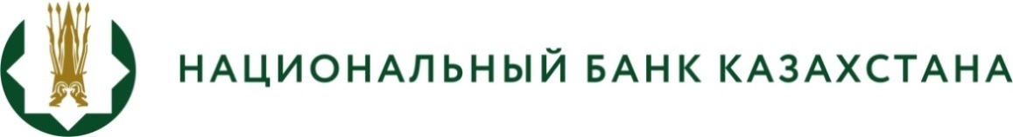

ПРЕСС - РЕЛИЗ №61

О проведении 33-го заседания Совета руководителей центральных (национальных) банков государств – участников ЕврАзЭС

23 ноября 2015 года г. Алматы

В г.Алматы состоялось очередное 33-е заседание Совета руководителей центральных (национальных) банков государств – участников ЕврАзЭС.
В заседании Совета приняли участие представители центральных (национальных) банков Республики Беларусь, Республики Казахстан, Кыргызской Республики, Таджикистана и Российской Федерации.
В рамках заседания были обсуждены вопросы углубления интеграции в финансово-банковской сфере, координации действий по вопросам развития национальных валютно-финансовых и банковских систем, совершенствования многосторонних и двусторонних платежно-расчетных отношений. Кроме того, был утвержден персональный состав и План работы Консультативного совета по защите прав потребителей финансовых услуг, созданного при Совете.
Также участниками Совета было подписано основополагающее соглашение, которое предусматривает преобразование Совета руководителей центральных (национальных) банков государств-участников ЕврАзЭС в Евразийский совет руководителей центральных (национальных) банков.
Несмотря на упразднение органов ЕврАзЭС с 1 января 2015 года, ввиду высокой эффективности работы и чрезвычайной актуальности вопросов, рассматриваемых в рамках данной площадки, Совет продолжил свою деятельность в качестве консультативно-совещательного органа руководителей центральных банков государств, являвшихся участниками ЕврАзЭС.
Основной функцией преобразованного Совета является принятие решений рекомендательного характера по вопросам, входящим исключительно в компетенцию центральных банков.
Следующее заседание Совета состоится в первом полугодии 2016 года в г. Минск (Республика Беларусь).

Более подробную информацию можно получить по телефонам:
+7 (727) 270 45 85
+7 (727) 330 24 97
e-mail: press@nationalbank.kz
www.nationalbank.kz

